

GEBERIT roept de volgende producten terug:
18.03.2026

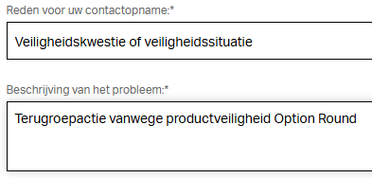
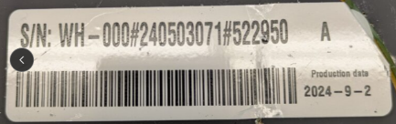
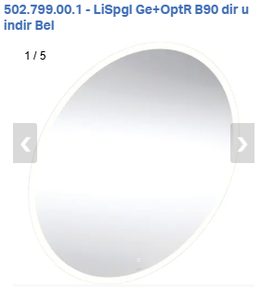
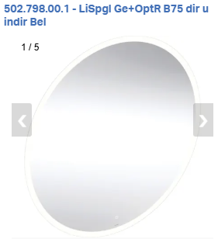
Terugroepactie vanwege productveiligheid
Wat moet er gebeuren?
Het spiegelglas kan losraken van het frame en eraf vallen. Er bestaat een risico dat mensen gewond raken door vallend glas en/of glasscherven.
Service | geberit.nl
Informeer anderen over deze terugroepactie, vooral als u iemand kent aan wie het teruggeroepen product is verkocht
Contact
Volgens artikel 37 van Verordening (EU) 2023/988 (GPSR) hebt u recht op een kosteloze vervanging van de spiegel of reparatie ervan (vervanging van het spiegelglas).
Oplossingsmaatregelen voor consumenten
Neem onmiddellijk contact op met de vestiging van Geberit in uw land om de vervanging van het spiegelglas te regelen. (Contactgegevens vindt u onder 'Contact')
Waarom is het product gevaarlijk?
Aan de achterzijde van het spiegelglas:
GEBERIT lichtspiegel Option Round d75 & d90
- productiedatum 2023-04-xx tot 2025-12-xx

